Муниципальное бюджетное образовательное учреждение
дополнительного образования
«Детская школа искусств № 50»

РАБОТА С ТРИТОНАМИ: ЗАКРЕПЛЕНИЕ
план-конспект урока по сольфеджио

Подготовила:
преподаватель теоретических дисциплин,
методист Нарватова Н.В.

Кемерово 2019
План-конспект урока по учебному предмету «сольфеджио»
14 мая 2019г., 4 год обучения
(специальность «фортепиано»)

Тема урока: Работа над тритонами: закрепление.
Тип урока: Урок повторения.
Вид урока: Смешанный.
Цель: Закрепление знаний о тритонах, используя различные формы работы.
Задачи:
- Закрепить теоретические знания о тритонах;
- Сформировать навык анализа музыки на слух и по нотам;
- Продолжить работу по развитию ладового и метрического слуха, навыков точного интонирования и слуховых навыков;
- Способствовать формированию эстетического вкуса учащихся;
- Воспитать умение работать в команде.
Форма работы: мелкогрупповая.
Методы обучения: словесный (объяснение), наглядный, практический (пение упражнений, слуховой анализ).

Технические средства обучения: фортепиано, ноутбук, телевизор.
Музыкальный материал: П.И. Чайковский пьесы из «Детского альбома»: «Баба-Яга» и «Зимнее утро», видео-презентация «Тритоны».
Наглядные пособия:
- Цветные карточки с изображением тритонов.
Раздаточный материал:
- Нотные тетради;
- Простые карандаши;
- Листы с вопросами тестового задания;
- Нотный пример (попевка о тритонах).

План урока:

I. Организационный этап (2 мин.)
II. Этап проверки домашнего задания (9мин.)
III. Этап постановки цели и задач урока (1 мин.)
IV. Этап повторения, закрепления изученного теоретического материала на примере заданий (8мин.)
V. Этап проверки понимания материала и применение знаний и умений в процессе работы над музыкальными примерами (18 мин.)
VI. Этап обобщения и систематизации знаний (1 мин.)
VII. Этап информации о домашнем задании (1мин.)

Ход урока

- Организационный этап (2 мин.)
Задача - добиться внимания детей, мотивировать их на предстоящую работу.
Преподаватель: - Ребята! Сегодня на уроке у нас гости! Постарайтесь работать слаженно и внимательно. Я вижу, что настроение у вас хорошее и все готовы к уроку. Давайте покажем, каким интересным может быть сольфеджио.

- Этап проверки домашнего задания(10 мин.)
Задача - проверить выполнение домашнего задания.
Преподаватель: - Что такое тритоны?
Предполагаемый ответ: - Тритоны – интервалы, которые содержат три тона.
Преподаватель: Какие интервалы относятся к тритонам?
Предполагаемый ответ: ум. 5, ув. 4.
Преподаватель: Интервалы являются неустойчивыми или устойчивыми?
Предполагаемый ответ: - неустойчивыми.
Преподаватель: Как они звучат? Мягко, благозвучно или напряженно и резко?
Предполагаемый ответ: - напряженно и резко.
Преподаватель: На какой ступени строится ув. 4?
Предполагаемый ответ: ув. 4 - на IV ступени в мажоре и гармоническом миноре.
Преподаватель: На какой ступени строится ум. 5?
Предполагаемый ответ: на неустойчивых ступенях, ум. 5 строится на VII ступени в мажоре и на VII высокой в гармоническом миноре.

- Этап постановки цели и задач урока (1 мин.)
Задача - познакомить учащихся с темой урока, определить ее место в процессе обучения предмета сольфеджио.

IV. Этап повторения, закрепления изученного теоретического материала на примере заданий (8 мин.)
Задача - проверить у учащихся знания изученного материала.
Преподаватель: - Давайте я Вам расскажу сказку:
- «Жили были тритоны. Они были злыми интервалами. (Приложение 1) Они приходили в разные тональности и всем пакостили. И некоторые тональности были вынуждены менять свои знаки.
Кто зубастых крокодилов злее?
И зубастых псов страшнее?
Мы страшнее злой собаки!
Мы тритоны забияки!
Потом им надоело быть злыми, они стали добрыми, и стали разрешаться в красивые интервалы. (Приложение 2).

Преподаватель: - А теперь давайте послушаем эти интервалы: ум. 5 и ув. 4 с разрешениями: ув. 4 разрешается в сексту, при разрешении звуки расходятся, ум. 5 разрешается в терцию, неустойчивые звуки разрешаются в ближайшие устойчивые звуки, при разрешении звуки сходятся; (ув. 4 – м6 в мажоре, б6 – в миноре; ум. 5 – б3 в мажоре, м3 – в миноре).
Задача: спеть попевки в до мажоре со словами: тритон раскрыт, тритон закрыт; цветок раскрыт, цветок закрыт.
Преподаватель: - А теперь давайте настроимся в тональности G dur.
Задача: Спеть Т5/3, вводных звуков, ступеней. Пение I – III – IV – III – I – VII. Пение ум. 5. Пение III – I – VII – I – III – IV. Пение ув. 4.

- Этап проверки понимания материала и применение знаний и умений в процессе работы над музыкальными примерами (18 мин.)
Задача - воспитать целенаправленное восприятие, помочь развитию внутреннего слуха.
Преподаватель: - Давайте разучим попевку о тритонах. (Приложение 3)
- В какой тональности написан музыкальный пример?
- Сколько ключевых знаков?
- Сколько тактов?
- Период повторного или неповторного строения?
- Какие мелодичеcкие и ритмические особенности в примере?
- Какими длительностями идет движение в мелодии?
- Какие типы мелодического движения встречаются в мелодии?
- Есть в этом примере тритоны? В каких тактах?
- Теперь настроимся в тональности.
- Поем пример сначала нотами, а потом со словами.
- А теперь давайте послушаем, как композиторы использовали тритоны в своих музыкальных произведениях. А перед этим, посмотрите на экран, кто изображен на картинке? (Приложение 4).
- Верно, Баба-Яга.
- Какая она?
- И вот сейчас мы послушаем фортепианную пьесу П.И. Чайковского из «Детского альбома», которая так и называется «Баба-Яга». Слушая внимательно музыку, определите музыкальный образ Бабы-Яги.
Задание: Прослушать пьесу, проанализировать музыку (характер, образ, настроение), показать в нотном тексте ув.4 и ум.5.
Преподаватель: - Разрешения тритонов можно услышать в другой пьесе П.И. Чайковского из «Детского альбома» – «Зимнее утро». Давайте сначала посмотрим, каким изображено утро на картинке? (Приложение 5). Послушайте это произведение. Порассуждайте, каким изображено зимнее утро в музыке? Посмотрите на отрывок нотного текста этого произведения. Заметили ли вы тритоны с разрешениями?

VI. Этап обобщения и систематизации знаний (1мин.)
Преподаватель: - Ну, а теперь давайте посмотрим, как вы закрепили знания о тритонах, ответим на вопросы тестовых заданий. (Приложение 6).
Задача: Подвести итоги урока. Задаем учащимся вопросы, они выбирают правильный ответ на вопрос.
Преподаватель: - А теперь споем песню «про тритоны» (видеопрезентация) [5].

VII. Этап информации о домашнем задании (1 мин.)
Задача: Проинформировать учащихся о домашнем задании.
Домашнее задание:
  - Играть и петь гамму соль мажор. В ней тритоны.
  - Попевку о тритонах играть и петь в соль мажоре.

Преподаватель: - На этом наш урок окончен. Я благодарю вас за внимание и желаю дальнейших творческих успехов!
До свидания!

Приложение 1

Приложение 2

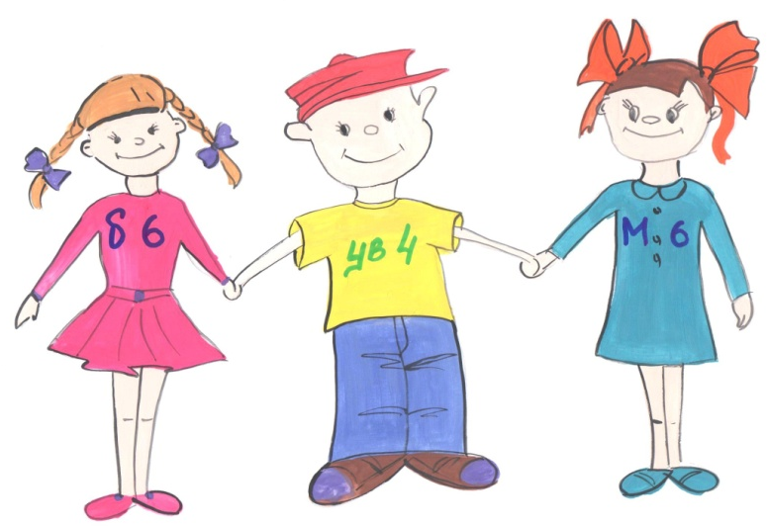

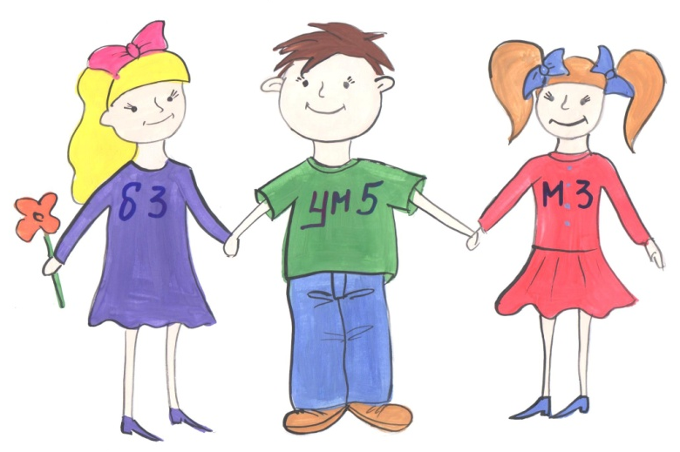

Приложение 3

Приложение 4

Приложение 5

Приложение 6

Вопросы тестовых заданий

- 1. Тритон:
- А. Устойчивый интервал.
- Б. Неустойчивый интервал (неустойчивый интервал)
- 2. Тритон:
- А. Увеличенная квинта и уменьшенная кварта.
- Б. Увеличенная кварта и уменьшенная квинта (увеличенная кварта и уменьшенная квинта)
- 3. Увеличенная кварта:
- А. Четыре ступени и три тона (четыре ступени и три тона)
- Б. Три ступени и два с половиной тона.
- 4. Уменьшенная квинта:
- А. Четыре ступени и три с половиной тона.
- Б. Пять ступеней и три тона (пять ступеней и три тона)
- 5. Тритоны в натуральном мажоре:
- А. ув. 4 – на IY ступени и ум. 5 – на YII ступени (ув. 4 – на IY ступени и ум. 5 – на YII ступени)
- Б. ув. 4 – на I ступени и ум. 5 – на III ступени
- 6. Тритоны в гармоническом миноре:
- А. ув. 4 – на YII ступени и ум. 5 – на IY ступени.
- Б. ув. 4 – IY ступени и ум. 5 – на YII ступени (ув.4 – IY ступени и ум. 5 – на YII ступени)
- 7. Разрешение увеличенной кварты:
- А. Встречным движением голосов.
- Б. Противоположным движением голосов (противоположным движением голосов)
- 8. Разрешение уменьшенной квинты:
- А. Встречным движением голосов (встречным движением голосов)
- Б. Противоположным движением голосов

Список литературы

- Давыдова Е., Сольфеджио 4 класс [Текст, ноты]: учебное пособие / Е. Давыдова. – М.: Музыка, 2007. – 112 с.
- Калинина Г., Сольфеджио. Рабочая тетрадь. 4 класс [Текст, ноты]: учебное пособие / Г. Калинина. – М.: Классика - XXI, 2009. – 30 с.
- Вахромеева Т.А., Справочник по музыкальной грамоте и сольфеджио [Текст, ноты]: пособие / Т.А. Вахромеева. – М.: Музыка, 2004. – 88 с.
- Режим доступа: http://uchitelya.com/music/21626-plan-konspekt-uroka-po-solfedzhio-dlya-uchaschihsya-4-klassa-rabota-nad-tritonami.html - Загл. с экрана
- Режим доступа: https://www.youtube.com/watch?v=WKy0a2jGNDg. – Загл. с экрана

